上汽大众Tharu途岳两款1.4T车型信息公布 丰富配置展现诚意

备选一：10月31日上市前夕 上汽大众Tharu途岳两款车型配置公布

备选二：上汽大众Tharu途岳上市在即 首发两款1.4T车型配置

自今年亮相以来，上汽大众旗下全新SUV Tharu途岳便被媒体和消费者冠以“小途昂”的称号，引发了市场的强烈关注。近日，上汽大众公布了途岳280TSI舒适版和280TSI豪华版两款1.4T车型的配置信息，强大实力与丰富装备不负“途观丝绸之路版继任者”的市场期许。

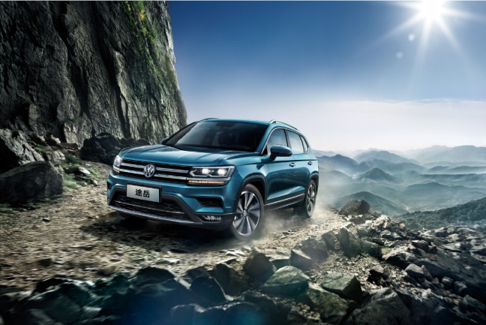

**高效动力、品质座舱 享纯正SUV驾乘体验**

动力方面，本次公布的两款产品均采用了EA211 1.4T发动机。该发动机最大功率为110千瓦，最大扭矩250牛·米，配合DQ200七速双离合变速箱，百公里加速度为9.1秒，90km/h等速油耗仅为5.1L，可谓是“高效低耗”的典范。

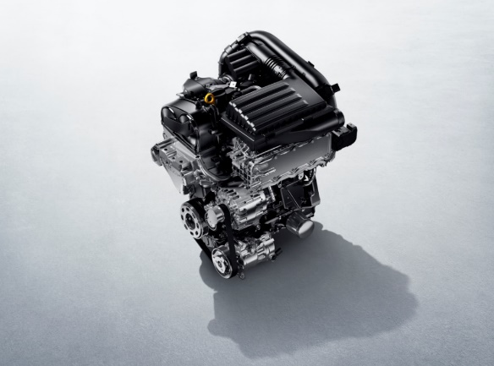

Tharu途岳的长、宽、高分别达到4453mm、1841mm、1632mm，轴距长2680 mm，带来宽裕的乘坐空间。而作为一款纯正的SUV车型，Tharu途岳的空载离地间隙达到182mm，前、后排乘客坐姿空间高度分别达到1013mm、975mm，带来SUV经典坐姿、视野和空间；此外，两款车型均配备了带防夹功能的全景电动大天窗，面积达到领先同级的1.17㎡，使乘客全方位地坐享大视野。不仅如此，两款车均搭载了多功能方向盘、皮革座椅、驾驶员座椅8向手动调节、智能双区全自动空调、后排出风口等装备，而豪华版车型还会增加前排座椅加热功能。

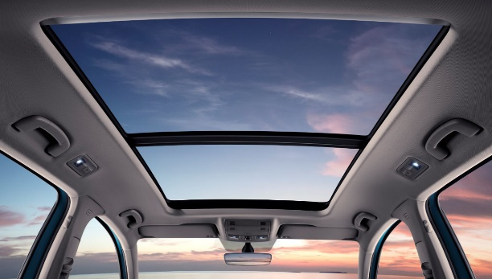

**丰富高端配置 树主流SUV市场新标杆**

外观配置部分，两款车均配备LED大灯。同时，像自动大灯、LED尾灯、电动调节外后视镜以及外后视镜加热功能等配置均有装备。轮毂方面，舒适版采用了17吋刀锋式铝制轮毂，豪华版采用了18吋战斧式铝制轮毂。

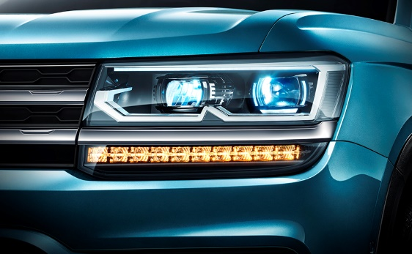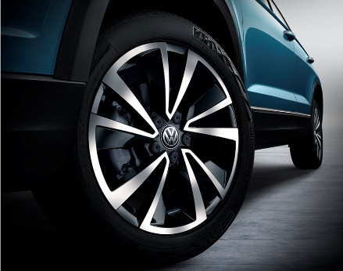

安全配置方面，两款车型也一点都不含糊。ESP车身稳定系统、HHC坡道起步辅助系统、MKB多次碰撞预防系统、EPB电子手刹、Auto Hold自动驻车、前排双安全气囊、头部安全气帘、前排侧气囊、智能胎压监测系统等都会配备，豪华版更增加了后排安全带未系警告装置。

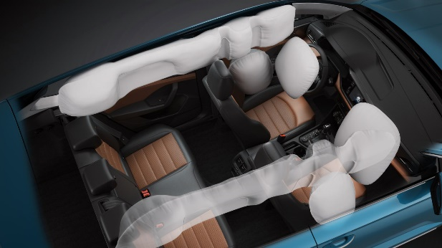

其他配置方面，手套箱带冷却、四门一键升降、雨量感应静音无骨雨刮、Clean Air PM2.5粉尘过滤装置、后排双USB充电接口、无钥匙启动、无钥匙进入、定速巡航、后倒车雷达等配置皆一应俱全。而在中控部分，舒适版采用的是6.5英寸屏幕，豪华版升级为8英寸，同时还增加了导航、地图在线升级、语音控制、倒车影像等功能。

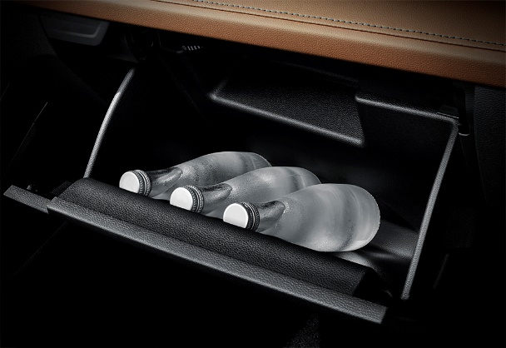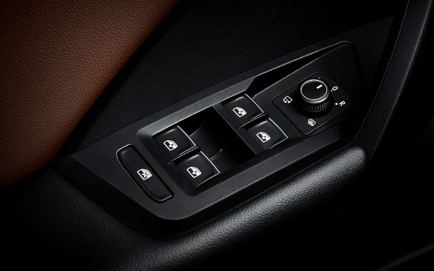

从本次公布的两款车型来看，其在配置方面展现了Tharu途岳这款车对消费者满满的诚意。10月31日，Tharu途岳上市后，势必能够凭借其不俗的产品力定义主流SUV市场新标杆。